主界面设计

设计人 周俊玮
部 门 策划部

编号：0001
➢ 前言 2
1.1 设计目的 2
1.2 设计梗概 2
➢ 设计内容 2
2.1 主界面示意图 2
2.2 分时图 3
2.2.1 分时图概念说明 3
2.2.2 分时图表现 4
2.3 暂停功能 5
2.3.1 暂停表现 5
2.3.2 暂停规则 5
2.4 过关条件 5
2.4.1 逻辑流程 5
2.5 账户信息 6
2.5.1 内容显示 6
2.5.2 基本功能 7
2.5.3 表现说明 7
2.6 做多，平仓和做空 7
2.6.1 概念 7
2.6.2 相关规则 7
➢ 相关配置 7
3.1 股市关卡设计表 7
3.1.1 表头设计 7
3.1.2 字段说明 7
➢ 附件 8
4.1 美术需求 8
4.2 分时图细节处理 9
4.3 倒计时特效 10

版本 | 修改人 | 修改时间 | 备注
1.0 | 周俊玮 | 2015-6-2 | 初稿
1.1 | 周俊玮 | 2015-6-17 | 增加倒计时特效美术需求

前言

1.1 设计目的
根据需求设计主界面

1.2 设计梗概
（1）主界面示意图
（2）界面内容设计

设计内容

2.1 主界面示意图
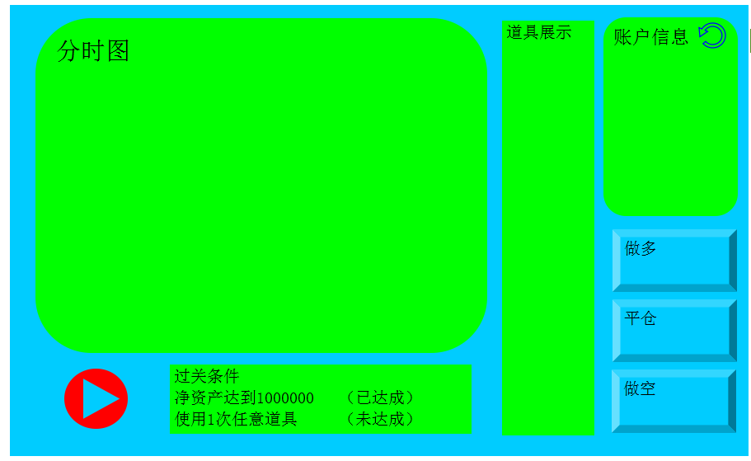
主界面功能简述：
【分时图】主要显示分时图，其上面数据由对方提供。在该区域内，原先的日线图整合进分时图的第二个页签，也就是说，玩家可以通过切换页签的形式查看分时图和日线图
【暂停按钮】玩家手动点击或游戏焦点丧失（来电话，切换，关闭屏幕显示等操作）将会触发暂停机制，暂停机制下，分时图曲线和账户信息按照时间变化的效果将会暂停
【过关条件】显示为当前关卡过关时需要达成的条件
【道具】在模拟操作中可以使用各种道具，详细道具信息暂缺
【账户信息】显示为玩家的账户信息。
【做多】购买涨幅。同一时间段内，只能购买做多和做空其中之一
【平仓】在购买过做多或做空的前提下，平仓可以点击，含义为卖出当前购买的股票
【做空】购买跌幅。同一时间段内，只能购买做多和做空其中之一
首版本主界面需要完成的内容：
- 分时图表现和功能正常
- 暂停按钮功能实现
- 过关条件
- 账户信息显示正常
- 做多，做空，平仓功能正常

2.2 分时图
分时图区域严格意义上来说分为分时图区域和日线图区域，两者通过区域上方的分页签按钮来实现切换，首版本中需要优先实现分时图功能。分时图数据由对方提供.详见文档《分时图说明（实况操盘）》

2.2.1 分时图概念说明
（1）个股名称及代码
在如图的左上角，可以看到分时图中个股的名称及代码，以此知道个股在哪个交易所上市交易，京投银泰为600打头股票，在上海证券交易所上市。
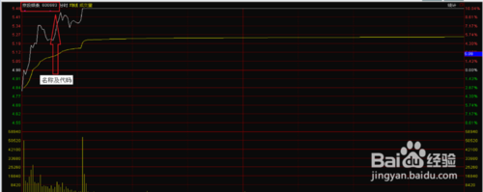
（2）分时走势线
如图中白色线为分时走势线，代表了盘中每分钟个股的走势。以每分钟最后一秒的股票价格串联而成。在游戏中股票价格变化时间调整为1秒，而非1分钟（实况操作除外）
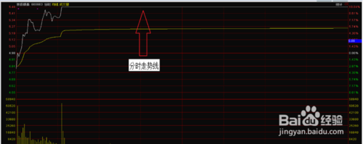
（3）均线（暂不画出）
如图中黄色线为均线，以每分钟的股票均价串联而成。（均价为每分钟个股的平均成交价格，是与成交量的算术平均）。在游戏中股票价格变化时间调整为1秒，而非1分钟（实况操作除外）
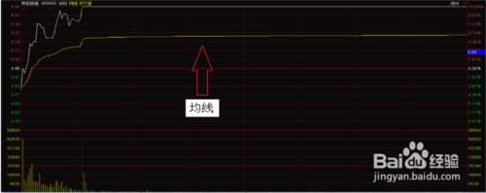
（4）涨停价和跌停价
如果个股涨停，如图左侧5.48元即为京投银泰的涨停价，如果个股没有涨停，则左侧显示当天的最高价。跌停亦然。即左侧价格栏的上下浮动范围为个股当天的涨停价和跌停价。
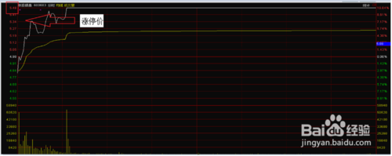
（5）成交量
如图下侧的柱状图代表了当天每分钟的成交量，对应的左侧及右侧数字为成交量的具体数值。在游戏中股票价格变化时间调整为1秒，而非1分钟，因此柱状图表示了每秒的成交量（实况操作除外）
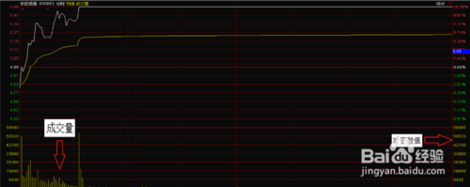

2.2.2 分时图表现
正常速度下，数据每秒刷新一次（实况操作除外，实况操作根据对方给过来的数据来决定到底多长时间刷新一次），在单位长度下生成一个数据点，由前端将每次所生成的点连接起来，其分时图生成步骤流程为：
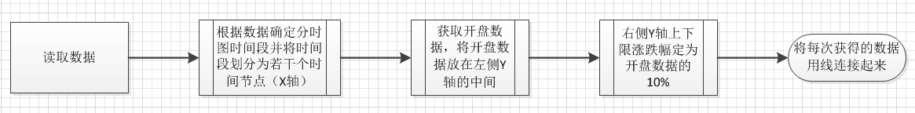

2.3 暂停功能
玩家手动点击或游戏焦点丧失（来电话，切换，关闭屏幕显示等操作）将会触发暂停机制，暂停机制下，分时图曲线和账户信息按照时间变化的效果将会暂停

2.3.1 暂停表现
（1）正常状态下，按钮为播放状态。
（2）暂停状态下，整个界面增加遮罩，玩家点击继续则可以继续游戏，点击重玩后屏幕中间变为显示三秒倒计时和文字“{}秒后重新开盘”，倒计时结束后重新开启该局。效果如下图：
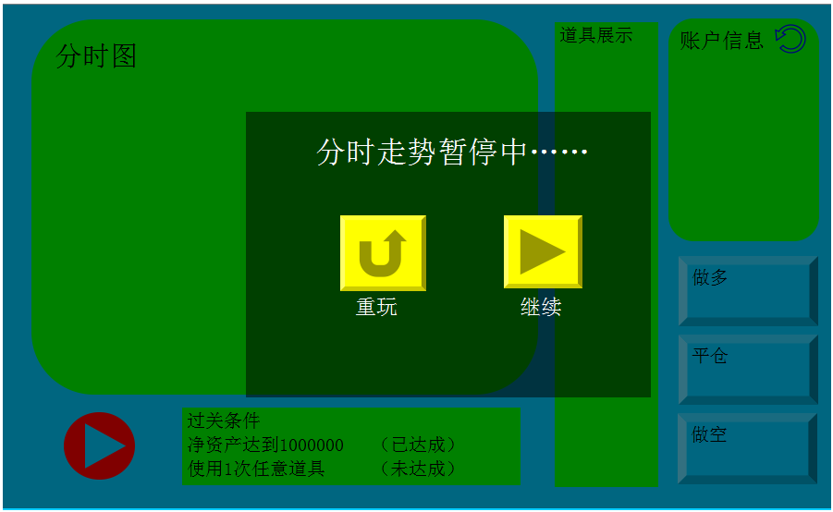

2.3.2 暂停规则
（1）双人PK模式下不能暂停，点击暂停返回提示：“双人模式下不能暂停走势！”
（2）实况模式下不能暂停，点击暂停返回提示：“实况模式下不能暂停走势！”

2.4 过关条件
通过配置表的方式实现每一关过关条件的配置，在每关固定时间结束之前，达到过关条件者判定为过关，玩家可以进入下一关，否则被认为闯关失败，下一次依旧从失败的这关开始。只有单人模式存在过关条件。

2.4.1 逻辑流程
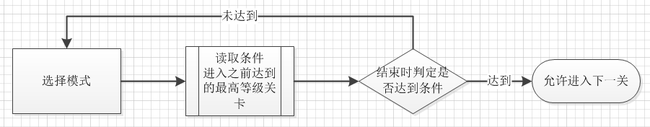
逻辑说明：
首个版本按照上图逻辑流程向后闯关，预留关卡的重置功能
闯关成功和失败的界面示意图如下：
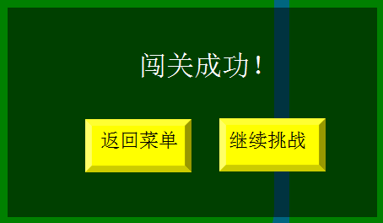
说明：
玩家点击返回菜单则返回至选择模式界面，点击继续挑战进入下一关
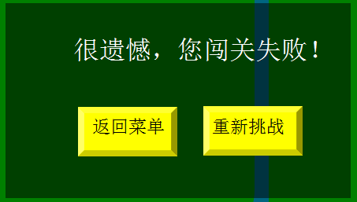
说明：
玩家点击返回菜单则返回至选择模式界面，点击重新挑战则重新挑战这一关

2.5 账户信息

2.5.1 内容显示10000 4500
内容 | 算法 | 说明
成本(cost) | A | Int（净资产/单股价格）×单股价格
盈亏(Profit and loss) | B | 选定做多还是做空后导致的结果，如果所买股票走势与实际相符，则盈，反之则亏。盈利显示为正数，亏损显示为负数，其数值是取当前成本与购买时成本之差
总资产(Total assets) | A+B 9000 | -
净资产(Net assets) | A+B-C 9000 | -
贷款(Loan) | C 0 | 融资获得的货币

2.5.2 基本功能
正常状态下，信息展示区域只显示个人信息。在双人模式下，会多出一个切换按钮，点击此按钮可以进行自己信息与对手信息的切换。

2.5.3 表现说明
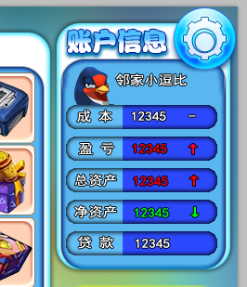
这里需要展示的信息如上图，其中包括：玩家头像，玩家名，成本，盈亏，总资产，净资产，贷款。除了贷款外，其他四项数值会根据分时图曲线变化而发生改变，其中：
- 与刷新前数据做比较，数值相同的显示为白色，变化图标为“-”
- 与刷新前数据做比较，数值提高的显示为红色，变化图标为向上的箭头
- 与刷新前数据做比较，数值降低的显示为绿色，变化图标为向下的箭头

2.6 做多，平仓和做空

2.6.1 概念
【做多】表示将当前手中净资产全部购买股票，并预期股票走势为涨。做多产生的盈利=当前成本-购买时成本
【平仓】将手上的所有股票出售。当净资产小于等于50时，系统将会进行强制平仓，强制平仓之后结束本轮股票投资，也就是结束该轮游戏，并判定为闯关失败
【做空】表示将当前手中净资产全部购买股票，并预期股票走势为跌。做空产生的盈利=当前成本-购买时的成本

2.6.2 相关规则
- 同一轮购买股票只能在做多和做空二者选其一，点击一个之后，另一个按钮灰化不能点击
- 未购买状态下，平仓按钮为灰化不可点击状态，当进行做空或做多操作，并且进行了一轮刷新之后，平仓按钮亮起并可以点击进行平仓，平仓之后按钮重新灰化

相关配置

3.1 股市关卡设计表

3.1.1 表头设计
关卡编号 | 单人调用数据编号 | 双人调用数据编号 | …… | …… | ……

3.1.2 字段说明
【关卡编号】各个难度下关卡的等级
【单人调用数据编号】单人模式调用的股市数据编号
【双人调用数据编号】双人模式调用的股市数据编号
【单人起始资金】单人模式的起始资金
【双人起始资金】双人模式的起始资金
【单人过关条件】单人模式的过关类型和条件，填写格式：类型,参数；支持多个条件共存。现条件暂定为：1-资产达到XXX，参数为资产数量
【多人过关条件】字段预留待定

附件

4.1 美术需求
需求清单
需求 | 数量 | 备注
主界面 | 1
暂停界面 | 1 | 包括暂停，重玩按钮。界面需要简单设计，力求看上去和谐好看，功能满足上面的两个按钮就可以了
闯关成功 | 1 | 界面需要简单设计，力求看上去和谐好看，功能满足上面的两个按钮就可以了
闯关失败 | 1 | 界面需要简单设计，力求看上去和谐好看，功能满足上面的两个按钮就可以了

4.2 分时图细节处理
分时图由美术这边提供底图上的线框，框体线条如下格：
下方这条线为实线
下方这条线为实线
要求：
- 该线框上下左右不要顶着分时图边缘，上下各留1行位置，左右各留6个字符
- 外框为实线，里面的线为虚线
- 格子中标记出来的线条处理成实线

4.3 倒计时特效
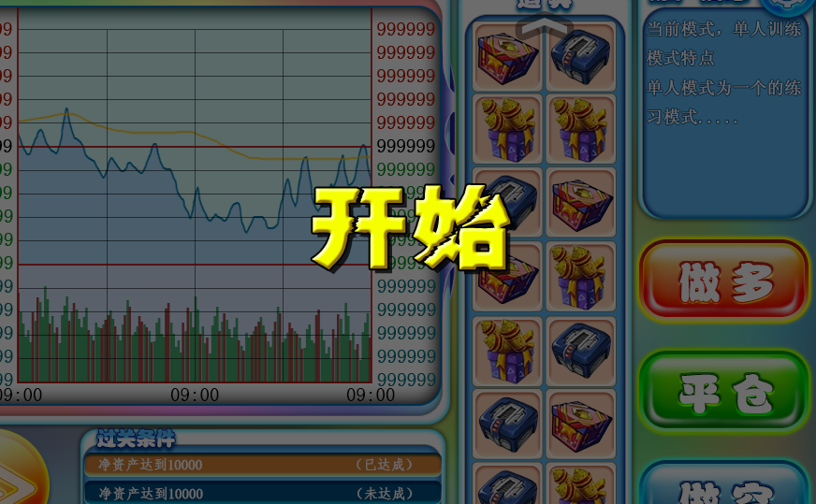
效果说明
此为一个倒计时特效，表现效果为显示“3,2,1，开始”，然后特效消失，开始开盘

